新龙湖小二班

2024.5.16

•今日出勤：今日应到20人，实到16人，4人请假。宝宝们都已经渐渐适应幼儿园的生活啦！

**王沐辰、王希、吕梓凯、杨苏川、霍思远、邵嘉悦、顾芯蕊、吴晔、陈硕、徐乐晴、丁嘉熠、陈燚、李景澈、周奕欢、郑安筠**都能够开开心心来幼儿园，越来越棒了哦！

 **晨 间 活 动 篇**  

今日早点：牛奶、小米糕

所有宝宝都把点心和牛奶吃完了，并且根据自己的喜好自主的选择区域游戏，很棒哦!

**集 体 活 动 篇**  

* **数学：把一样多的放一起**
* **活动目标：**

**1.能准确找出相同数量的事物，并能用语言讲述操作结果。**

**2.进一步感知5以内的数量。**

**活动内容：**

3岁半到4岁的幼儿已经开始掌握计数活动，并学会按计数活动的要素进行计数，形成了最初的数概念。找一样多是指在四张不同数量的实物卡片中找出和范例数量相等的卡片连起来（数量在5以内）。这需要幼儿能熟练的数出每种物体的数量后进行比较后找出。**王沐辰、王希、吕梓凯、杨苏川、霍思远、邵嘉悦、顾芯蕊、吴晔、陈硕、徐乐晴、丁嘉熠、陈燚、李景澈、周奕欢、郑安筠**能够跟着节奏用好听的声音进行歌唱，并且积极举手回答问题，很棒哦！

**一 日 生 活 篇**  

../Downloads/52243C96A7BC4896D439F0DE7073A288.png**健 康 生 活**

观察时间：2024/5/16

观察对象：小二班来园幼儿

所属领域：健康领域

观察目的：幼儿的生活习惯和自理能力

观察内容：

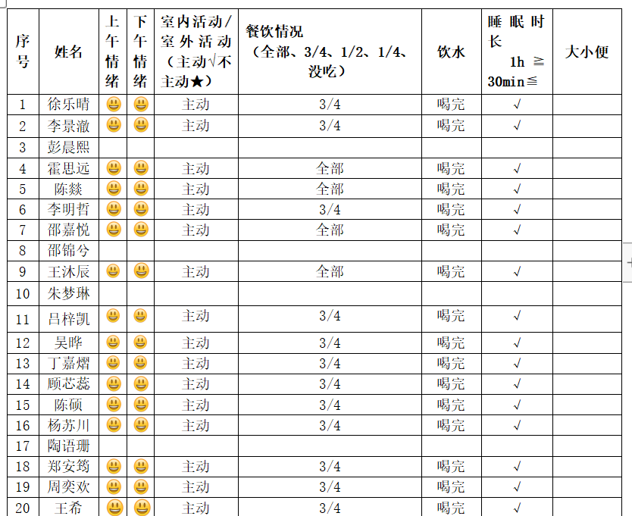

../Downloads/52243C96A7BC4896D439F0DE7073A288.png**午 餐**../Downloads/52243C96A7BC4896D439F0DE7073A288.png

今天的午餐吃的是：藜麦饭、圆椒卤鸭胗、丝瓜三鲜烩、白菜番茄汤

下午点心：芝麻汤圆

水果：红提、水果黄瓜

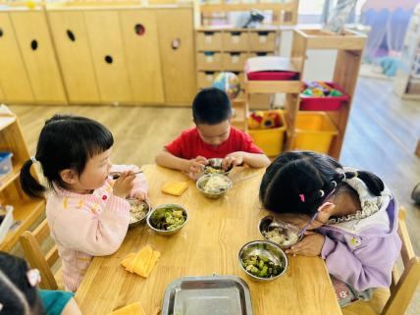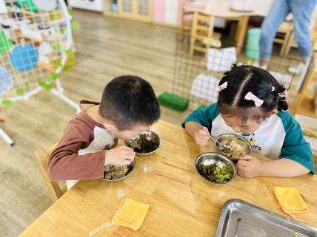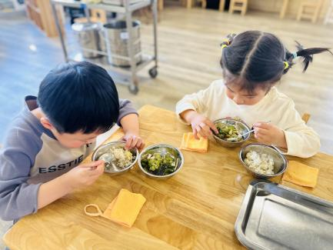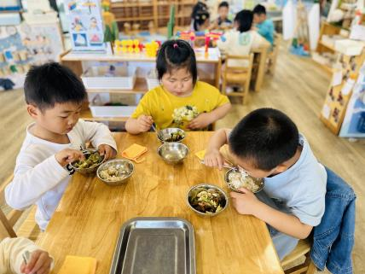

../Downloads/52243C96A7BC4896D439F0DE7073A288.png**午 睡**../Downloads/52243C96A7BC4896D439F0DE7073A288.png

今天宝宝们都在12点50前自主入睡喽，很厉害哦！